EBM BILÍNGUE PROF. FERNANDO OSTERMANN
BLUMENAU, 05 DE DEZEMBRO DE 2025
TEACHERS: BEATRIZ AND ALINE
TEACHER INFORMÁTICA: RICARDO THOMÉ DA SILVA
CLASS: 4TH
STUDENT:
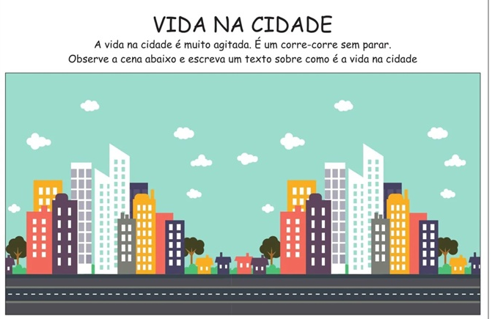

Medidas de tempo
1) Reduza:
a) 3 horas a minutos =
b) 20 minutos a segundos =
c) 7200 segundos a hora =
d) 30 minutos a segundos =
e) 3 dias a horas =
2) Qual é a unidade fundamental das medidas de tempo?
R.
3) Quantos minutos tem uma hora?
R.
4) Quantos anos têm 4 décadas?
R.
5) Quantas horas há em 3600 segundos?
R.
6) Quantos anos tem meio século?
R.

